Diagramas Práctica 4

Ingeniería del software

Pedro Tamargo Allué (758267)

juan josé tambo tambo (755742)

2019

# Diagrama de clases de NotepadV3

# 

# Diagramas de secuencias

## Diagrama de secuencia de “Actualización de una nota”

## 

## Diagrama de secuencia de “Borrado de una nota”

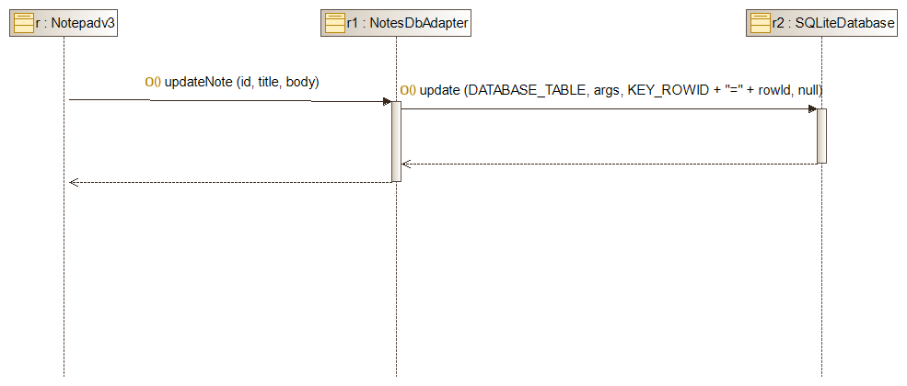

# Diagrama de paquetes

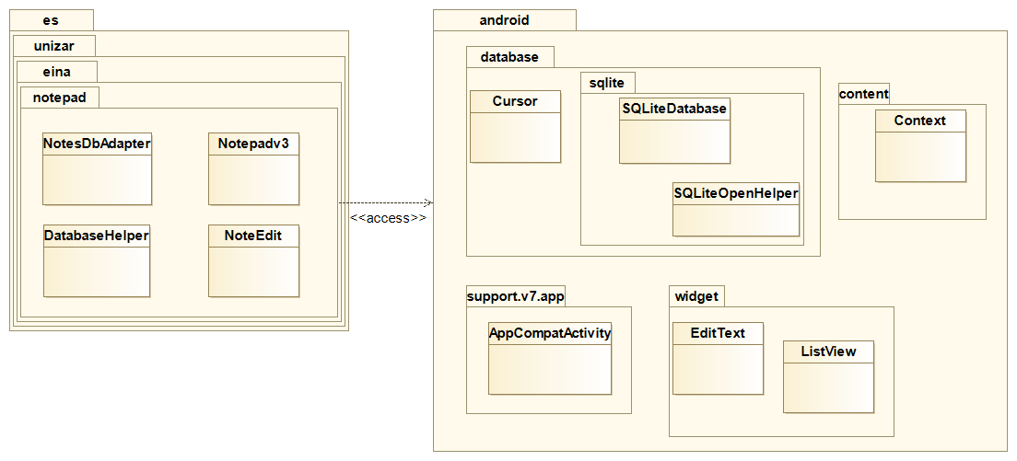

# Diagrama de componentes

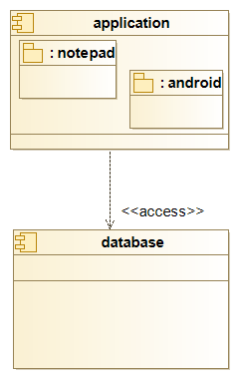

# Diagrama de despliegue

